 | POWIATOWY URZĄD PRACY  W ŻUROMINIE  ul. Lidzbarska 27A, 09-300 Żuromin  tel. 23 6573163, 6574106 fax 23 6573163 wew. 34  e-mail: wazu@praca.gov.pl | 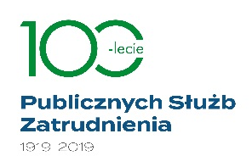
Program specjalny „Kierunek-Aktywność”
realizowany od 01.02.2019 r. do 31.12.2019 r. ze środków Funduszu Pracy
Grupa docelowa obejmowana wsparciem w ramach programu: osoby bezrobotne z ustalonym III profilem pomocy oraz osoby bezrobotne z ustalonym II profilem pomocy należące do co najmniej jednej z grup bezrobotnych: osób długotrwale bezrobotnych,
osób powyżej 50 roku życia, osób z niepełnosprawnością, osób posiadających co najmniej jedno dziecko do 6 r.ż.
Załącznik nr 3
do ogłoszenia o nr OA.118.1.2019.EM
w ramach programu specjalnego pn.: „Kierunek – Aktywność”
………………………………………....
(Nazwa Wykonawcy)

OŚWIADCZENIE O DOŚWIADCZENIU

Oświadczam, że posiadam doświadczenie, polegające na zrealizowaniu w okresie ostatnich 3 lat przed upływem terminu składania ofert w sposób należyty, co najmniej 1 szkolenia / warsztatu / sesji szkoleniowej.
Prowadziłem/am następujące szkolenia / warsztaty / sesje szkoleniowe:

L.p. | Nazwa szkolenia/warsztatu/  sesji szkoleniowej | Liczba uczestników | Termin wykonania usługi
1. | 2. | 3. | 4.

…………………………………………... | …………………………………………….
/miejscowość, data/ | /podpis osoby uprawnionej  do reprezentowania Wykonawcy/

